Рекомендации для родителей по теме «Скоро в школу. Школьные принадлежности»
Подготовили материал воспитатели 11 группы
Рогова Л.С., Скрипова О.З.

Родителям рекомендуется: Рассказать ребёнку о школе, о том, для чего дети ходят в школу, кто учит детей в школе, какие школьные предметы преподают в школе.
Рассмотреть вместе с ребёнком школьные принадлежности, поговорить о том, для чего нужна каждая из этих вещей.
Задать ребёнку вопросы: что школьники кладут в пенал? в портфель?
Сходить с ребёнком на экскурсию в магазин, где продают канцелярские товары.
Упражнения на развитие речи:
• Дидактическая игра «Подбери признак»
Портфель (какой)- кожаный., вместительный, большой… .
Пенал-… .Тетрадь-….
• Дидактическая игра «Четвёртый лишний»
Ручка, резинка, мяч, пенал.
Портфель, тетрадь, учебник, яблоко.
• Дидактическая игра «Исправь ошибку в предложении»
У меня есть портфеля. У меня нет тетрадка. Я забыл дома линейкой. Я пишу ручки. Я рисую в альбом.
• Дидактическая игра «Подскажи словечко»
Быть должны всегда в порядке твои школьные (тетрадки).
Чтобы было где писать, в школе нам нужна (тетрадь).
• Дидактическая игра «Собери портфель в школу»
Кто назовёт больше школьных принадлежностей.

"Цепочка".
Дети называют школьные принадлежности по цепочке, с нарастанием слова.
Карандаш.
Карандаш, линейка.
Карандаш, линейка, ручка.
Карандаш, линейка, ручка, тетрадь.
Карандаш, линейка, ручка, тетрадь, альбом.
Педагог. Какие школьные принадлежности вы знаете еще?
Для чего они нужны?
"Цепочка".
Дети называют школьные принадлежности по цепочке, с нарастанием слова.
Карандаш.
Карандаш, линейка.
Карандаш, линейка, ручка.
Карандаш, линейка, ручка, тетрадь.
Карандаш, линейка, ручка, тетрадь, альбом.
Педагог. Какие школьные принадлежности вы знаете еще?
Для чего они нужны?

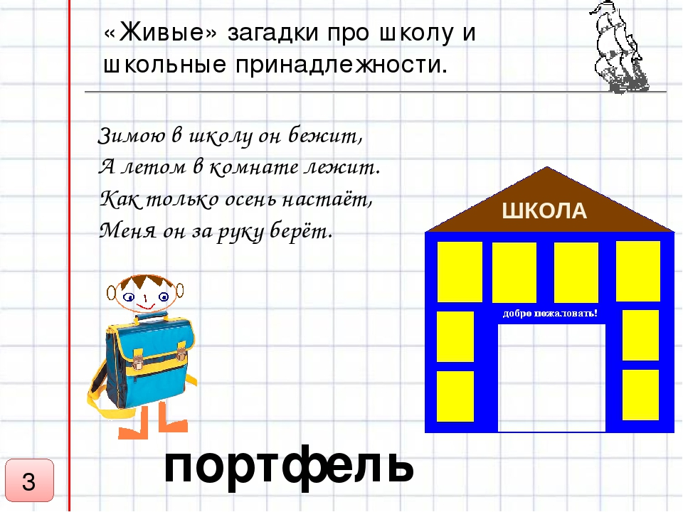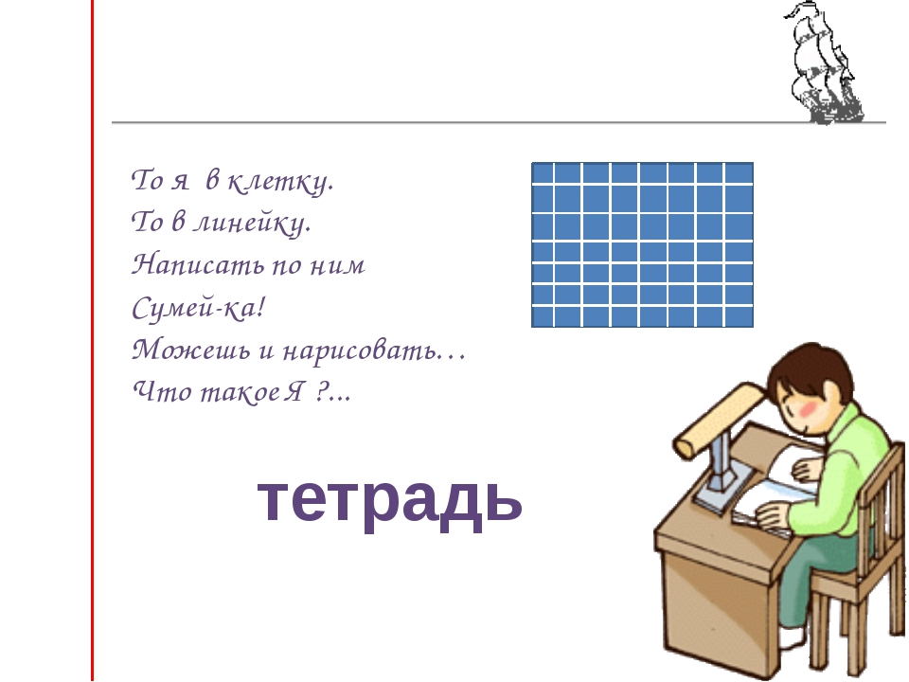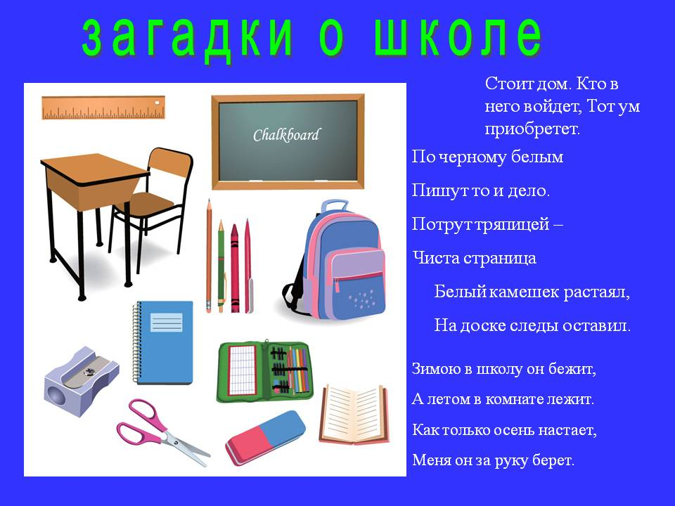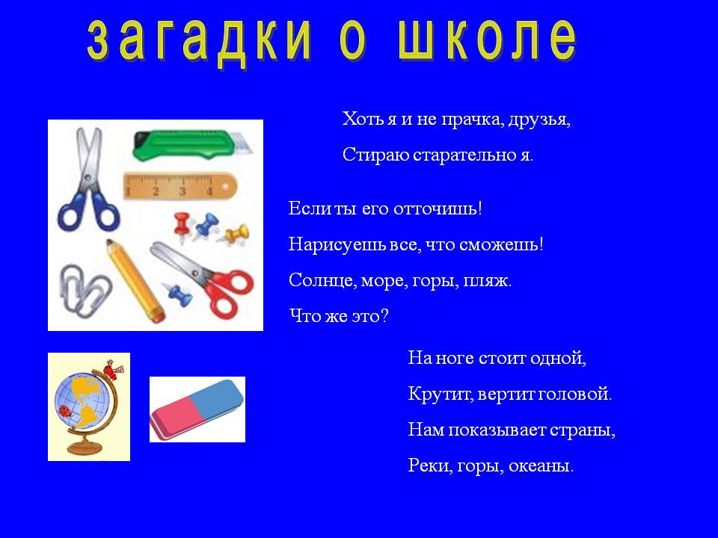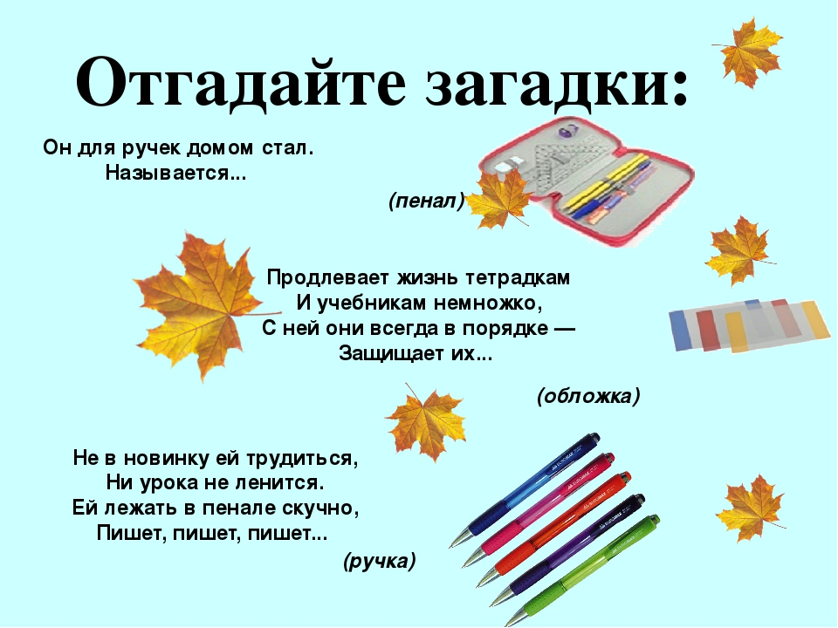

Игры на развитие логики у дошкольников
Игра «Цветы на клумбах».
Цель: развивать логическое мышление.
Игровой материал и наглядные пособия: разноцветный картон, ножницы.
Описанием можно вырезать из картона по три цветка красного, оранжевого, синего цвета и три клумбы - круглой, квадратной и прямоугольной форм. Предложить ребенку распределить цветы на клумбах в соответствии с рассказом: «Красные цветы росли не на круглой и не на квадратной клумбе, оранжевые - не на круглой и не на прямоугольной. Где какие цветы росли?»
Логические задачи.
Цель: развивать внимание, логическое мышление.
Описание: ведущий предлагает ребёнку или детям поиграть в логические задачи. Если в доме несколько детей, то можно за каждый правильный ответ выдавать фишки. У кого больше фишек, тот и выиграл.
1) Перед Чиполлино стоят предметы: ведро, лопата, лейка. Как сделать так, чтобы лопата стала крайней, не переставляя ее с места? (Можно лейку поставить перед лопатой или перед ведром.)
2) Винни-Пух, Тигра и Пятачок вырезали три флажка разного цвета: синий, зеленый, красный. Тигра вырезал не красный, а Винни-Пух - не красный и не синий флажок. Какого цвета флажок вырезал каждый? (Винни-Пух вырезал зеленый флажок, Тигра — синий. Пятачок - красный.)
3) На столе лежат четыре яблока. Одно яблоко разрезали и положили обратно. Сколько яблок на столе? (4 яблока.)
4) Расставьте в комнате два стула так, чтобы у каждой стены стояло по стулу. (Надо поставить стулья в двух противоположных углах.)
5) Сложите на столе треугольник из одной палочки и квадрат из двух палочек. (Надо положить палочки на углу стола.)
Игра «Я загадала...».
Цель: развивать логическое мышление.
Описание: загадать какой-либо предмет. Предложить ребенку с помощью уточняющих вопросов выяснить название объекта.
- Этот предмет летает? (Да.)
- У него есть крылья? (Да.)
- Он высоко летает? (Да.)
- Он одушевленный? (Нет.)
- Он сделан из пластмассы? (Нет.)
- Из железа? (Да.)
- У него есть пропеллер? (Да.)
- Это вертолет? (Да.)
Игра «Выбери нужное».
Цель: развивать логическое мышление.
Описание: детям предлагаются варианты, в которых есть лишние позиции, например:
• У сапога всегда есть: пряжка, подошва, ремешки, пуговицы.
• В теплых краях живут: медведь, олень, волк, пингвин, верблюд.
• Месяцы зимы: сентябрь, октябрь, декабрь, май.
• В году: 24 месяца, 12 месяцев, 4 месяца, 3 месяца.
• Отец старше своего сына: часто, всегда, редко, никогда.
• Время суток: год, месяц, неделя, день, понедельник.
• У дерева всегда есть: листья, цветы, плоды, корень, тень.
• Времена года: август, осень, суббота, каникулы.
• Пассажирский транспорт: комбайн, самосвал, автобус, тепловоз.
Эту игру можно продолжить.

Игра «Я беру с собой в дорогу».
Цель: развивать логическое мышление.
Игровой материал и наглядные пособия: картинки с изображениями одиночных предметов.
Описание: выложить изображения вниз картинкой. Предложить ребенку отправиться в морское плавание. Но, для того чтобы путешествие прошло успешно, к нему надо основательно подготовиться, запастись всем необходимым. Попросить ребенка брать по одной картинке и рассказывать о том, как может пригодиться этот предмет. Предметы на картинках должны быть самыми разными. Например, ребенок достает изображение мяча: «В мяч можно играть во время отдыха, мяч можно использовать вместо спасательного круга, потому что он не тонет и т. п.». Можно обыграть различные ситуации: на необитаемом острове, в поезде, в деревне.
Игра «Чем похожи и чем отличаются?».
Цель: развивать логическое мышление.
Описание: ведущий предлагает детям два предмета, дети должны провести их сравнение и указать сходство и различие. Например: слива и персик; маленькая девочка и кукла; птица и самолет; кошка и белка; апельсин и оранжевый мячик такого же размера; фломастер и мел.
Игра «Расселили птиц».
Цель: развивать логическое мышление.
Игровой материал и наглядные пособия: 20 карточек с изображением птиц: домашних, перелетных, зимующих, певчих, хищных и т. п.
Описание: предложить ребенку расселить птиц по гнездам: в одно гнездо - перелетных птиц, в другое - всех тех, кто имеет белое оперение, в третье - всех птиц с длинными клювами. Какие птицы остались без гнезда? Каких пернатых можно поселить в несколько гнезд?
Игра «Ассоциации».
Цель: развивать логическое мышление.
Описание: дети делятся на две группы. Одна группа предлагает другой рассказать о каком-либо предмете, используя в своем рассказе слова, обозначающие другие предметы. Например, рассказать о морковке, используя слова: утка, апельсин, кубик, Снегурочка. (Она такого же цвета, как апельсин. Ее можно нарезать кубиками. Верхнюю ее часть любят утки. Если ее не есть, то будешь такой же бледной, как Снегурочка.) Затем группы меняются ролями. Предмет для описания и слова- характеристики задаются ведущим.

Предложить детям раскраски школьных принадлежностей:

